Создание графика для записи пациентов на вакцинацию
Для обеспечения возможности записи граждан на вакцинацию от новой короновирусной инфекции (COVID-19) необходимо произвести настройку прививочных кабинетов. Для этого перейдите в пункт меню «Настройки/ Настройка структуры ЛПУ/ Отделения и кабинеты». Для добавления кабинета выберите пункт контекстного меню «Добавить».
В открывшемся окне настройте кабинеты, сотрудников, услуги. Эта настройка описана в руководстве администратора «Настройка Системы».
Для создания графика приема врачей с целью осмотра пациентов перед вакцинаций и последующей вакцинации выберите пункт главного меню «Настройки/ Настройка графиков работы/ Графики работ» (Рисунок 1).
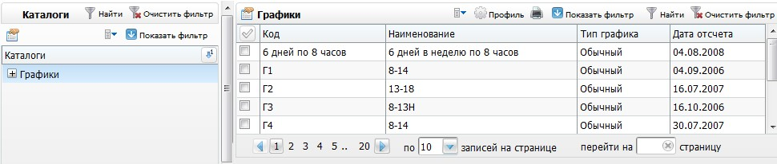Рисунок 1 – Графики работ

Для добавления графика выберите пункт контекстного меню «Добавить».
Откроется окно «Добавление/ редактирование графика» (Рисунок 2).
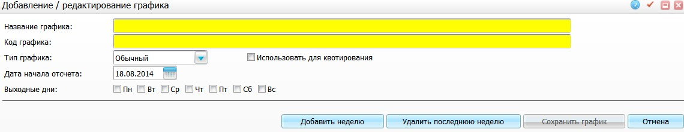Рисунок 2 – Окно «Добавление/ редактирование графика»

В окне введите код и название графика, например «Вакцинация COVID». Оба параметра могут быть произвольными, но должны быть удобными для идентификации графика всеми пользователями, имеющими доступ к данному разделу информации. Выберите тип графика и введите дату начала отсчета графика, т.е. дату, начиная с которой график будет действовать. Выберите один из нескольких типов графиков.
- В поле «Дата начала отсчета» установите дату начала отсчета добавляемого графика.
- В поле «Выходные дни» отметьте выходные дни. В эти дни график работ учитываться не будет
- Также отметьте «флажками» выходные дни. Затем нажмите на кнопку «Добавить неделю» (Рисунок 3).
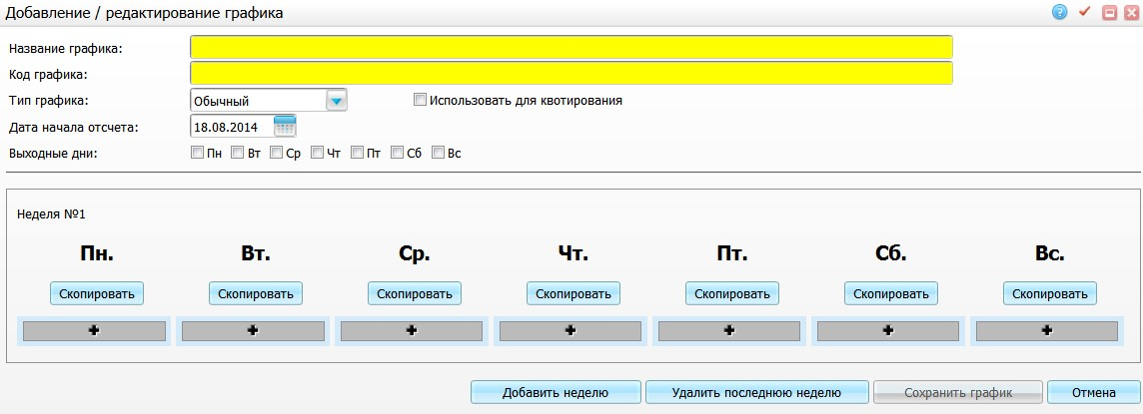

Рисунок 3 – Окно «Добавление/ редактирование графика»
Укажите время работы прививочного кабинета в каждый день недели в соответствии с типом интервала.
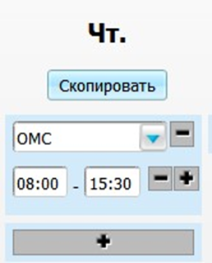
Рисунок 4 – Указание работы с перерывом
Если период графика не стандартный (одна неделя), а, например, две недели (т.е. время работы повторяется каждые две недели), то необходимо составить график на две недели. Для этого нажмите на кнопку «Добавить неделю».
Чтобы удалить вторую неделю, нажмите на кнопку «Удалить последнюю неделю».
Чтобы скопировать график на другие дни недели, нажмите на кнопку «Скопировать». Откроется окно «Скопировать график», в нем отметьте «флажками» дни недели, на которые необходимо скопировать график, и нажмите на кнопку «Ок» (Рисунок 5).
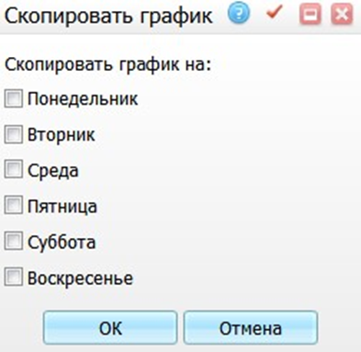
Рисунок 5 – Окно «Скопировать график»
- Чтобы скопировать график на другие дни, нажмите на кнопку «Скопировать».
- После заполнения всех необходимых полей нажмите на кнопку «Сохранить график».
При попытке удаления графика Система выдаст сообщение, в котором перечислены те объекты, которые связаны с удаляемой записью (Рисунок 6).
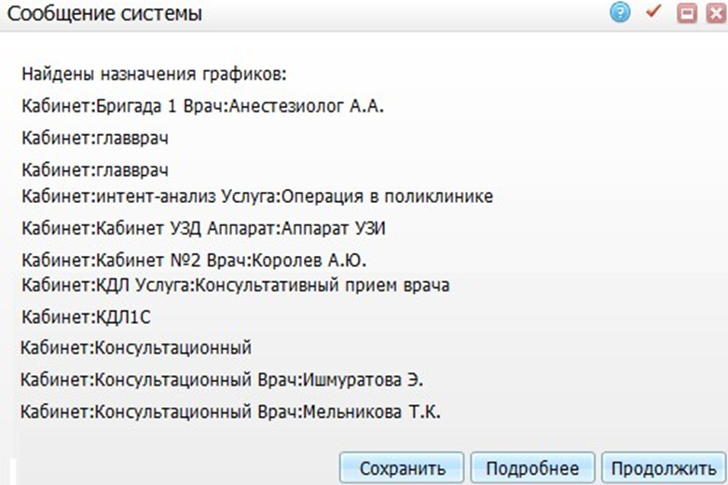
Рисунок 6 – Окно «Сообщение системы»

Назначение графиков
Для назначения графиков на услугу, кабинет или врача выберите пункт главного меню «Настройки/ Настройка графиков работы/ Назначение графиков» (Рисунок 7).
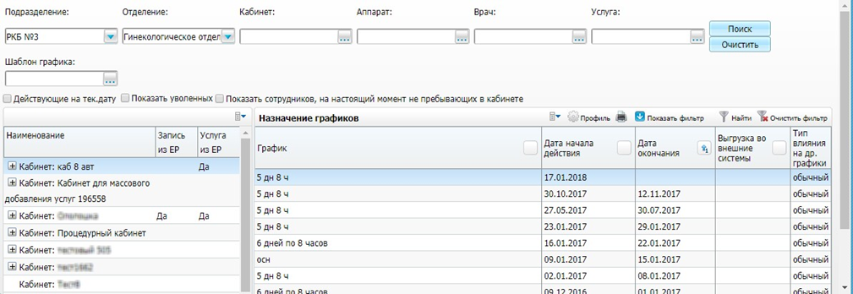
Рисунок 7 – Назначение графиков
В левой части показана структура ЛПУ: кабинеты, в них сотрудники и услуги, настроенные ранее. Справа показаны назначенные графики с указанием периода действия графика. При выборе контекстного пункта «Просмотреть график» можно просмотреть назначенный график.
В левой части окна для структуры ЛПУ можно настроить запись из ЕР. Для этого нажмите правой кнопкой мыши на запись в левой части. После этого откроется контекстное меню с пунктами (Рисунок 8):
- «Разрешить запись из ЕР» – при выборе данного пункта запись из ЕР будет разрешена;
- «Остановить запись из ЕР» – при выборе данного пункта запись из ЕР будет остановлена;
- «Изменить данные для ЕР» – при выборе данного пункта откроется окно редактирования «Данные ресурса для ЕР: редактирование» (Рисунок 8).
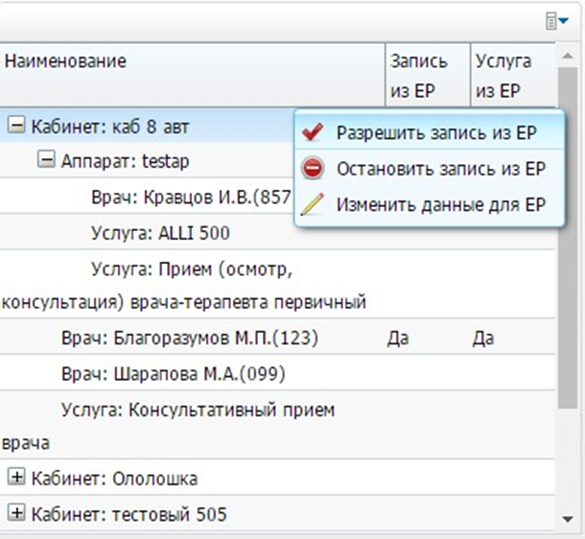
Рисунок 8 – Контекстное меню при настройке получения расписания из ЕР
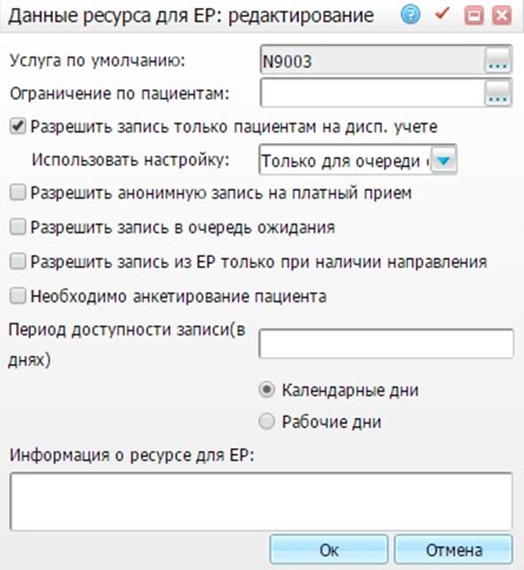
Рисунок 9 – Окно «Данные ресурса для ЕР: редактирование
В этом окне содержатся поля:
- «Услуга по умолчанию» – содержит услугу по умолчанию, нажмите на кнопку 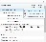 для выбора значения из справочника;
- «Ограничение по пациентам» – нажмите на кнопку для выбора значения из справочника;
- признаки – установленный «флажок» означает наличие признака:
  - «Разрешить запись только пациентам на дисп. учете» – при наличии признака запись становится разрешенной только пациентам на диспансерном учете, а также появляется поле «Использовать настройку», в котором выберите значение из выпадающего списка;
  - «Разрешить анонимную запись на платный прием» – при наличии признака запись на платный прием становится разрешенной;
  - «Разрешить запись в очередь ожидания» – при наличии признака запись в очередь ожидания становится разрешенной;
  - «Разрешить запись из ЕР только при наличии направления» – при наличии признака запись из ЕР становится разрешенной пациенту только при наличии у него направления;
  - «Необходимо анкетирование пациента» – при наличии признака анкетирование пациента становится обязательным. Актуально при необходимости использовать данные анкетирования для создания карты медицинского осмотра.
- «Период доступности записи (в днях)» – введите количество дней, в течение которых запись будет доступна, выбрав при этом пункт «Календарные дни» или «Рабочие дни»;
- «Информация о ресурсе для ЕР» – введите дополнительную информацию о ресурсе для ЕР.
Нажмите на кнопку «Ок» для сохранения изменений или на кнопку «Отмена» для отмены изменений.
На каждую запись правой части окна (в области «Назначение графиков») можно назначить график с помощью пункта контекстного меню «Добавить».
Примечание – если у ресурса (врача, кабинета или услуги) есть дополнительный график, то для закрытия основного графика необходимо сначала закрыть дополнительный график. При этом дата окончания дополнительного графика не должна быть позднее, чем дата окончания основного графика, иначе при записи в графике будут возникать ошибки.

При назначении графика на кабинет он автоматически спускается на все его составляющие, т. е. все входящие в него услуги и сотрудники будут работать по такому же графику, если не указано другого.
При назначении графика, например, на сотрудника, его график становится «главнее», т.е. сотрудник будет работать по своему графику. Если у сотрудников и услуг, входящих в кабинет, разные графики, то на кабинет график вообще можно не назначать. Для добавления графика в области «Назначение графиков» выберите пункт контекстного меню «Добавить». Откроется окно «Добавление графика» (Рисунок 10). 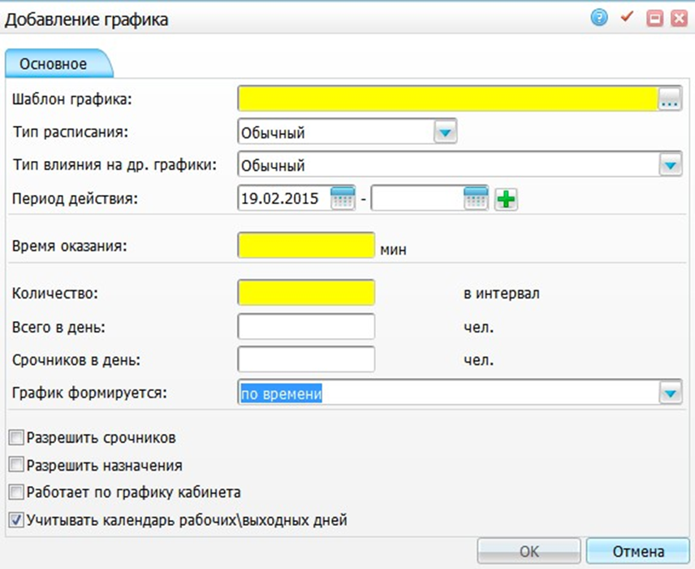
Рисунок 10 – Окно «Добавление графика»
Заполните следующие поля:
- «Шаблон графика» – выберите созданный ранее график;
- «Тип расписания» – заполнение формы добавления расписания изменяется в зависимости от типа расписания:
а) «Обычный» – запись на прием проводится с указанием конкретного времени и интервалом приема (Рисунок 11);
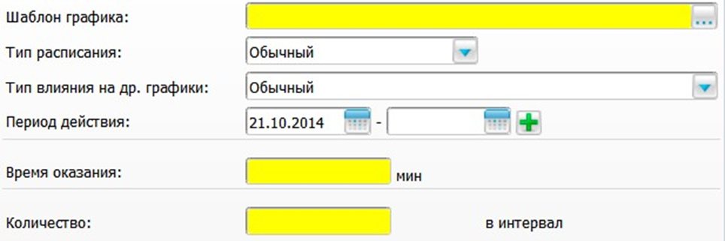
Рисунок 11 – Заполнение полей при добавлении графика
Заполните поля:
- «Тип влияния на другие графики» – выберите значение из выпадающего
списка с помощью кнопки :
    - «Обычный» – задает основной график работы;
    - «Замещение» – график с этим типом предназначен для изменения времени приема по основному графику на определенный период. График с типом «Замещение» можно создать только при наличии основного графика. В период своего действия график имеет приоритет над основными графиками, т.е. действие основных графиков считается приостановленным.
- «Период действия» – укажите, с какой даты сотрудник (кабинет, услуга, аппарат) начинает работать по новому графику;
- «Конец действия» – можно не заполнять, если не известен. При переходе сотрудника на новый график дата окончания действия предыдущего графика должна быть предварительно заполнена.
Для добавления периода действия нажмите на кнопку . Появятся поля для ввода еще одного периода (Рисунок 12). Таким образом, можно добавить множество периодов. Для удаления периода нажмите на кнопку
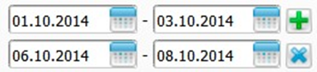
Рисунок 12 – Добавление периода
- «Время оказания» – время первичного приема одного пациента (в минутах);
- «Количество» – количество пациентов в интервал.
Примечание – Существует возможность изменить график работы, но это необходимо делать крайне осторожно! После внесения изменений в график работы, например, врачей, в расписании всех врачей, которым назначен данный график, произойдет изменение.
После заполнения полей нажмите кнопку «Ок».
Для копирования, копирования с подразделами, редактирования, перемещения и удаления графиков воспользуйтесь контекстным меню в области «Назначение графиков».
Расписание лучше откорректировать путем назначения нового графика работ (врачей, услуг, аппаратов).
Необходимо учитывать, что после корректировки расписания могут появиться записанные на прием пациенты, которые не попадают в измененный график. Таких пациентов необходимо переписать или на другого врача, или на другое время.
Примечание: для вывода расписания на ЕР по профилю «Вакцинация от Covid-19» должны быть следующие настройки:
- у врача должна быть специальность с кодом 576, 76, 224, 49 или 39
В зависимости от специальности доктора.
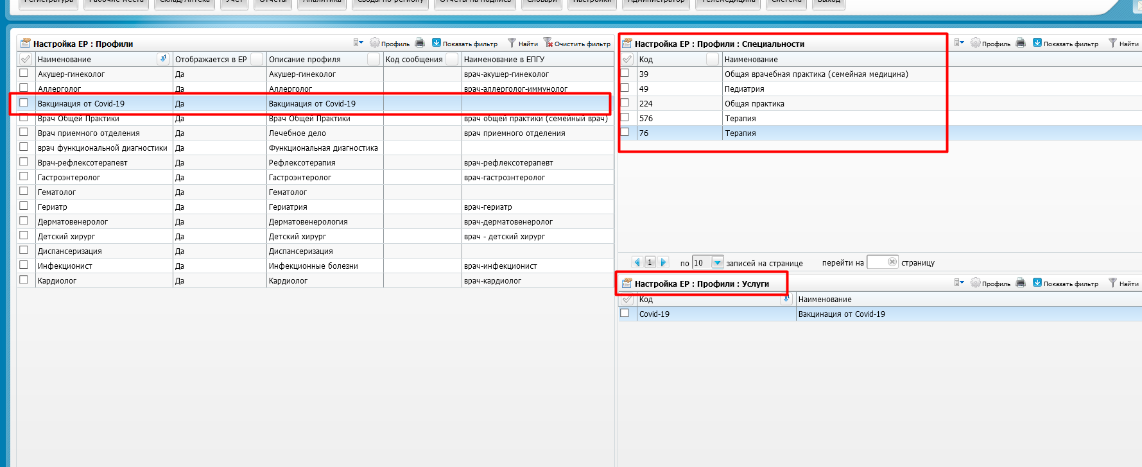
- Добавлена услуга на врача/кабинет «Код - Covid-19, Название - Вакцинация от Covid-19»
- Создано расписание на кабинет/врач/услугу
- График выведен в ЕР. Услугой по умолчанию выбрать «Код - Covid-19, Название - Вакцинация от Covid-19»
- Услуга «Код - Covid-19, Название - Вакцинация от Covid-19» должна быть привязана к шаблону. По умолчанию услуга привязана к шаблону с кодом «TER_COVID». Если нужен свой шаблон, то меняем привязку через «Система – Конструктор шаблонов услуг - шаблоны услуг». (Подробная инструкция описана в руководстве пользователя для администратора).
Шаблон TER_COVID и услуга к нему Covid-19 подвязана во всех медицинских организациях Самарской области, по потребности в своей МО можно изменить данные настройки, чтобы шаблон был такой, который соответствует потребностям медицинской организации.
Тарифы по вакцинации следующие:
прикреплённые:
31034 - Терапевта
31053 - Врача общей практики
31009 - Педиатра
неприкреплённые:
4002 - Терапевтом участковым
4003 - Педиатром
у ВОПа тоже 4002, и тоже так и звучит "Терапевтом участковым".
В случае изменения тарифов, соответствующие коррективы будут внесены и в настройку, о чем медицинские организации будут уведомлены дополнительно.
Запись в Ер производится через кнопку: «Вакцинация от Covid-19»

